
754
05.05.2022
Об установлении публичного сервитута для размещения объекта электросетевого хозяйства «ВЛ-0,4 кВ №2 от ТП №339» в границах кадастровых кварталов 60:27:0210102, 60:27:0210103, 60:27:0210104, 60:27:0210105, 60:27:0210106, 60:27:0210322, 60:27:0210304 и земельных участков с кадастровыми номерами 60:27:0210104:4, 60:27:0210104:7, 60:27:0210104:33, 60:27:0210105:11, 60:27:0210102:3, 60:27:0210102:5, 60:27:0210102:7, 60:27:0210102:11, 60:27:0210103:15, 60:27:0210103:18, 60:27:0210102:6, 60:27:0210104:2, 60:27:0210105:25, 60:27:0210105:27, 60:27:0210103:32, 60:27:0210104:5, 60:27:0210104:12, 60:27:0210104:31, 60:27:0000000:3202, 60:27:0210104:14, 60:27:0000000:4746, 60:27:0210103:11, 60:27:0210102:26, 60:27:0210103:28, 60:27:0210104:32

В соответствии со статьей 23, пунктом 1 статьи 39.37, подпунктом 4 статьи 39.38, статьей 39.39, пунктом 1 статьи 39.40, статьями 39.41, 39.42, 39.43, пунктом 1 статьи 39.45 Земельного кодекса Российской Федерации, пунктом 3, 4 статьи 3.6 Федерального закона от 25.10.2001 № 137-ФЗ «О введении в действие Земельного кодекса Российской Федерации», Федеральным законом от 06.10.2003 № 131-ФЗ «Об общих принципах организации местного самоуправления в Российской Федерации», приказом Министерства экономического развития Российской Федерации № 542 от 10.10.2018 «Об утверждении требований к форме ходатайства об установлении публичного сервитута, содержанию обоснования необходимости установления публичного сервитута», Положением о распределении полномочий органов местного самоуправления муниципального образования «Город Псков», утвержденным решением Псковской городской Думы от 16.12.2016 № 2161, на основании ходатайства от 19.11.2021 Публичного акционерного общества «Россети Северо-Запад» (ИНН 7802312751, ОГРН 1047855175785) и схемы расположения границ публичного сервитута на кадастровом плане территории, руководствуясь подпунктом 6.1. пункта 6 статьи 32, подпунктом 5 пункта 1 статьи 34 Устава муниципального образования «Город Псков», Администрация города Пскова

ПОСТАНОВЛЯЕТ:
1. Установить в пользу Публичного акционерного общества «Россети Северо-Запад» (ИНН 7802312751, ОГРН 1047855175785) публичный сервитут площадью 5605 кв.м. в отношении земельных участков в границах кадастровых кварталов 60:27:0210102, 60:27:0210103, 60:27:0210104, 60:27:0210105, 60:27:0210106, 60:27:0210322, 60:27:0210304 и земельных участков с кадастровыми номерами 60:27:0210104:4 с местоположением: г. Псков, ул. Моховая, д. 6, 60:27:0210104:7 с местоположением: г. Псков, ул. Моховая, дом 3, 60:27:0210104:33 с местоположением: г. Псков, ул. Моховая, д. 4, 60:27:0000000:3202 с местоположением: г. Псков, ш. Ленинградское, в районе средней школы № 16, 60:27:0210105:11 с местоположением: г. Псков, ул. Карбышева, д. 23, 60:27:0210102:3 с местоположением: г. Псков, шоссе Ленинградское, дом 40, 60:27:0210102:5 с местоположением: г. Псков, ул. Моховая, дом 18, 60:27:0210102:7 с местоположением: г. Псков, ул. Моховая, д. 14, 60:27:0210102:11 с местоположением: г. Псков, ш. Ленинградское, д. 34, 60:27:0210103:15 с местоположением: г. Псков, ул. Моховая, д. 13, 60:27:0210103:18 с местоположением: г. Псков, ул. Моховая, д. 7-а, 60:27:0210102:6 с местоположением: г. Псков, ул. Моховая, д. 16, 60:27:0210104:2 с местоположением: г. Псков, ул. Карбышева, д. 39, 60:27:0210105:25 с местоположением: г. Псков, ул. Карбышева, за домом 35, 60:27:0210105:27 с местоположением: г. Псков, ул. Карбышева, д. 21, 60:27:0210103:32 с местоположением: г. Псков, проезд Моховой, дом 14, 60:27:0210104:5 с местоположением: г. Псков, ул. Моховая, дом 8, 60:27:0210104:12 с местоположением: г. Псков, ул. Моховая, д. 12, 60:27:0210104:31 с местоположением: г. Псков, ш. Ленинградское, д. 42, 60:27:0210104:14 с местоположением: г. Псков, ул. Моховая, дом 4-А, 60:27:0000000:4746 с местоположением: г. Псков, ул. Карбышева, д. 39, 60:27:0210103:11 с местоположением: г. Псков, ул. Моховая, д. 7, 60:27:0210102:26 с местоположением: г. Псков, ул. Моховая, у д. 16, 60:27:0210103:28 с местоположением: г. Псков, проезд Моховой, у д. 14, 60:27:0210104:32 с местоположением: г. Псков, ш. Ленинградское, д. 42 и утвердить границу публичного сервитута согласно приложению к настоящему постановлению.
2. Цель установления публичного сервитута: размещение в целях эксплуатации объекта электросетевого хозяйства «ВЛ-0,4 кВ №2 от ТП №339» и его неотъемлемых технологических частей, необходимых для организации электроснабжения населения.
3. Срок публичного сервитута: 49 (сорок девять) лет.
4. Срок, в течение которого в соответствии с расчетом заявителя использование земельных участков (их частей) и (или) расположенных на них объектах недвижимости в соответствии с их разрешенным использованием будет в соответствии с подпунктом 4 пункта 1 статьи 39.41 Земельного кодекса Российской Федерации невозможно или существенно затруднено (при возникновении таких обстоятельств) – от 3 до 60 дней.
5. Порядок установления зон с особыми условиями использования территорий и содержание ограничений прав на земельные участки в границах таких зон установлен постановлением Правительства Российской Федерации от 24.02.2009 № 160 «О порядке установления охранных зон объектов электросетевого хозяйства и особых условий использования земельных участков, расположенных в границах таких зон».
6. Плата за публичный сервитут не устанавливается.
7. График проведения работ при осуществлении деятельности, для обеспечения которой устанавливается публичный сервитут: при отсутствии аварийных ситуаций, капитальный ремонт объекта электросетевого хозяйства производится с предварительным уведомлением собственников (землепользователей, землевладельцев, арендаторов) земельных участков 1 раз в 10 лет (продолжительность не превышает три месяца для земельных участков, предназначенных для жилищного строительства (в том числе индивидуального жилищного строительства), ведения личного подсобного хозяйства, садоводства, огородничества; не превышает один год - в отношении иных земельных участков).
8. Публичное акционерное общество «Россети Северо-Запад» обязано привести земельный участок в состояние, пригодное для его использования в соответствии с разрешенным использованием, в срок не позднее чем три месяца после завершения эксплуатации объекта электросетевого хозяйства, указанного в пункте 2 настоящего постановления.
9. Комитету по управлению муниципальным имуществом города Пскова (Кузнецовой Е.В.) в течение пяти рабочих дней со дня принятия настоящего постановления направить копию настоящего постановления с приложением утвержденной схемы расположения границ публичного сервитута:
9.1 Гнатюку Анатолию Анатольевичу, Ивановой Инне Арамовне, Мусаэлян Валентине Ивановне, Пересыпкину Олегу Викторовичу, Калугиной Лине Яковлевне, Китаевой Дарье Денисовне, Китаевой Варваре Денисовне, Китаевой Елене Викторовне, Торропу Борису Михайловичу, Егорову Валентину Алексеевичу, Петровой Наталье Николаевне, Долматову Михаилу Александровичу, Крутелеву Роману Евгеньевичу, Натальченко Светлане Сергеевне, Петрову Ивану Михайловичу, Суриковой Ирине Ивановне, Стаценко Илье Анатольевичу, Стаценко Елене Анатольевне, Стаценко Кириллу Анатольевичу, Стаценко Людмиле Викторовне, Стаценко Анатолию Петровичу Соловьевой Любови Александровне, Ефремову Игорю Николаевичу, Борисенко Александру Сергеевичу, Поясник Валентине Брониславовне, Малышевой Ирине Геннадьевне, Ворошиловой Илоне Васильевне, Ворошилову Василию Васильевичу, Ворошиловой Эвелине Васильевне, Ворошиловой Валентине Сергеевне, Ворошиловой Светлане Васильевне, Ворошиловой Милане Васильевне, Федеральному казенному учреждению «Управление федеральных автомобильных дорог «Северо-Запад» имени Н.В. Смирнова Федерального дорожного агентства» (ИНН: 7826062821, ОГРН: 1027810321758), Мирзоеву Хакиму Абдулхаевичу, Босому Василию Ивановичу, Петровой Евдокии Ивановне, Кузьминой Людмиле Олеговне, Захаровой Софии Алексеевне, Захарову Алексею Александровичу, Захаровой Галине Сергеевне, Захарову Захару Алексеевичу, являющимся правообладателями земельных участков, в отношении которых принято решение об установлении публичного сервитута;
9.2 в Управление Федеральной службы государственной регистрации, кадастра и картографии по Псковской области;
9.3 Публичному акционерному обществу «Россети Северо-Запад» (ИНН 7802312751, ОГРН 1047855175785).
10. Опубликовать настоящее постановление в газете «Псковские Новости» и разместить на официальном портале Администрации города Пскова в сети «Интернет».
11. Публичный сервитут считается установленным со дня внесения сведений о нем в Единый государственный реестр недвижимости.
12. Контроль за исполнением настоящего постановления возложить на заместителя Главы Администрации города Пскова Волкова П.В.

Глава Администрации
города Пскова Б.А. Елкин

Приложение
к постановлению
Администрации города Пскова

от 05.05.2022 № 754

СХЕМА ГРАНИЦ РАЗМЕЩЕНИЯ ПУБЛИЧНОГО СЕРВИТУТА
Объект: ВЛ-0,4 кВ №2 от ТП №339
Местоположение: Псковская область, г. Псков, Моховая ул.
Кадастровые кварталы: 60:27:0210102, 60:27:0210103, 60:27:0210104, 60:27:0210105, 60:27:0210106, 60:27:0210322, 60:27:0210304
Кадастровые номера земельных участков: 60:27:0210104:4, 60:27:0210104:7, 60:27:0210104:33, 60:27:0210105:11, 60:27:0210102:3, 60:27:0210102:5, 60:27:0210102:7, 60:27:0210102:11, 60:27:0210103:15, 60:27:0210103:18, 60:27:0210102:6, 60:27:0210104:2, 60:27:0210105:25, 60:27:0210105:27, 60:27:0210103:32, 60:27:0210104:5, 60:27:0210104:12, 60:27:0210104:31, 60:27:0000000:3202(2), 60:27:0210104:14, 60:27:0000000:4746, 60:27:0210103:11, 60:27:0210102:26, 60:27:0210103:28, 60:27:0210104:32
Система координат: МСК-60 (Зона 1)
Площадь сервитута: 5605 кв.м
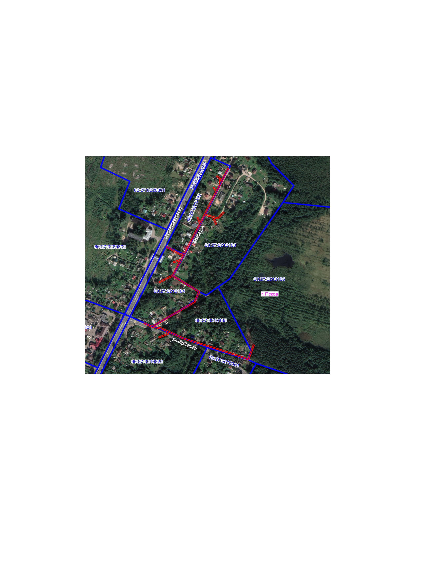
Масштаб 1:4500

Граница публичного сервитута
Используемые условные знаки и обозначения:

Каталог координат:

ВЛ-0,4 кВ №2 от ТП №339
Номер угла | X, м | Y, м | Средняя квадратическая погрешность характерной точки
1 | 493870,92 | 1276245,16 | 0,1
2 | 493868,30 | 1276248,18 | 0,1
3 | 493846,86 | 1276229,68 | 0,1
4 | 493850,80 | 1276216,10 | 0,1
5 | 493830,84 | 1276225,09 | 0,1
6 | 493829,20 | 1276221,45 | 0,1
7 | 493852,26 | 1276211,06 | 0,1
8 | 493858,97 | 1276188,20 | 0,1
9 | 493831,01 | 1276174,96 | 0,1
10 | 493802,60 | 1276160,76 | 0,1
11 | 493770,61 | 1276144,81 | 0,1
12 | 493736,66 | 1276127,92 | 0,1
13 | 493711,26 | 1276115,26 | 0,1
14 | 493680,79 | 1276099,85 | 0,1
15 | 493659,91 | 1276089,62 | 0,1
16 | 493643,96 | 1276114,49 | 0,1
17 | 493624,96 | 1276143,71 | 0,1
18 | 493607,08 | 1276172,20 | 0,1
19 | 493570,93 | 1276157,19 | 0,1
20 | 493554,57 | 1276130,84 | 0,1
21 | 493538,75 | 1276105,06 | 0,1
22 | 493521,21 | 1276076,61 | 0,1
23 | 493506,91 | 1276053,48 | 0,1
24 | 493491,42 | 1276028,36 | 0,1
25 | 493486,59 | 1276052,90 | 0,1
26 | 493478,08 | 1276070,45 | 0,1
27 | 493465,42 | 1276097,02 | 0,1
28 | 493453,68 | 1276121,20 | 0,1
29 | 493446,04 | 1276144,25 | 0,1
30 | 493436,39 | 1276173,08 | 0,1
31 | 493425,73 | 1276205,34 | 0,1
32 | 493417,87 | 1276229,17 | 0,1
33 | 493408,20 | 1276257,16 | 0,1
34 | 493397,10 | 1276290,09 | 0,1
35 | 493385,13 | 1276322,34 | 0,1
36 | 493403,18 | 1276328,98 | 0,1
37 | 493431,00 | 1276338,66 | 0,1
38 | 493429,68 | 1276342,44 | 0,1
39 | 493401,84 | 1276332,74 | 0,1
40 | 493379,99 | 1276324,72 | 0,1
41 | 493393,32 | 1276288,75 | 0,1
42 | 493404,42 | 1276255,86 | 0,1
43 | 493414,09 | 1276227,89 | 0,1
44 | 493421,93 | 1276204,08 | 0,1
45 | 493432,59 | 1276171,82 | 0,1
46 | 493442,24 | 1276142,99 | 0,1
47 | 493449,96 | 1276119,70 | 0,1
48 | 493461,82 | 1276095,28 | 0,1
49 | 493472,76 | 1276072,32 | 0,1
50 | 493465,40 | 1276073,79 | 0,1
51 | 493452,85 | 1276044,63 | 0,1
52 | 493456,53 | 1276043,05 | 0,1
53 | 493467,80 | 1276069,23 | 0,1
54 | 493474,91 | 1276067,81 | 0,1
55 | 493482,77 | 1276051,62 | 0,1
56 | 493488,53 | 1276022,34 | 0,1
57 | 493500,37 | 1275997,19 | 0,1
58 | 493503,99 | 1275998,89 | 0,1
59 | 493492,71 | 1276022,85 | 0,1
60 | 493510,31 | 1276051,38 | 0,1
61 | 493524,61 | 1276074,51 | 0,1
62 | 493542,15 | 1276102,96 | 0,1
63 | 493557,97 | 1276128,74 | 0,1
64 | 493573,65 | 1276153,99 | 0,1
65 | 493605,48 | 1276167,20 | 0,1
66 | 493621,58 | 1276141,55 | 0,1
67 | 493640,60 | 1276112,31 | 0,1
68 | 493656,89 | 1276086,92 | 0,1
69 | 493645,84 | 1276064,88 | 0,1
70 | 493635,07 | 1276045,74 | 0,1
71 | 493638,55 | 1276043,78 | 0,1
72 | 493649,38 | 1276063,00 | 0,1
73 | 493660,68 | 1276085,54 | 0,1
74 | 493682,57 | 1276096,27 | 0,1
75 | 493708,60 | 1276109,42 | 0,1
76 | 493702,02 | 1276091,01 | 0,1
77 | 493705,78 | 1276089,67 | 0,1
78 | 493713,77 | 1276112,03 | 0,1
79 | 493731,66 | 1276120,96 | 0,1
80 | 493726,61 | 1276113,45 | 0,1
81 | 493739,78 | 1276090,19 | 0,1
82 | 493752,87 | 1276067,50 | 0,1
83 | 493756,33 | 1276069,50 | 0,1
84 | 493743,26 | 1276092,17 | 0,1
85 | 493731,31 | 1276113,27 | 0,1
86 | 493738,92 | 1276124,58 | 0,1
87 | 493772,39 | 1276141,23 | 0,1
88 | 493804,38 | 1276157,18 | 0,1
89 | 493831,95 | 1276170,95 | 0,1
90 | 493851,10 | 1276162,60 | 0,1
91 | 493852,70 | 1276166,26 | 0,1
92 | 493836,72 | 1276173,23 | 0,1
93 | 493862,21 | 1276185,30 | 0,1
94 | 493892,31 | 1276199,21 | 0,1
95 | 493913,59 | 1276209,71 | 0,1
96 | 493938,05 | 1276221,57 | 0,1
97 | 493949,90 | 1276213,21 | 0,1
98 | 493952,20 | 1276216,47 | 0,1
99 | 493942,12 | 1276223,58 | 0,1
100 | 493963,45 | 1276234,19 | 0,1
101 | 493980,26 | 1276232,36 | 0,1
102 | 493987,49 | 1276223,68 | 0,1
103 | 493990,57 | 1276226,24 | 0,1
104 | 493982,30 | 1276236,16 | 0,1
105 | 493970,34 | 1276237,46 | 0,1
106 | 493993,57 | 1276248,46 | 0,1
107 | 494015,04 | 1276259,14 | 0,1
108 | 494013,26 | 1276262,72 | 0,1
109 | 493991,83 | 1276252,06 | 0,1
110 | 493962,22 | 1276238,04 | 0,1
111 | 493937,35 | 1276225,68 | 0,1
112 | 493911,83 | 1276213,31 | 0,1
113 | 493890,59 | 1276202,81 | 0,1
114 | 493862,63 | 1276189,91 | 0,1
115 | 493853,38 | 1276221,44 | 0,1
116 | 493851,42 | 1276228,32 | 0,1
1 | 493870,92 | 1276245,16 | 0,1

Глава Администрации
города Пскова Б.А. Елкин

